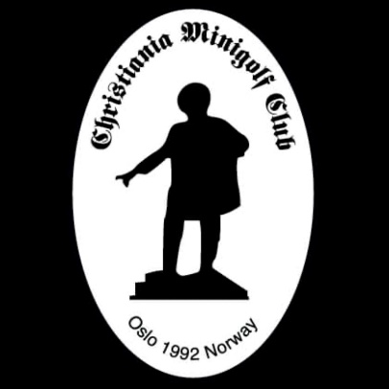

Ekstraordinært årsmøte
for

Christiania Minigolf Club

Søndag 16. juli

Til alle medlemmer av Christiania MiniGolf Club

Innkalling til Ekstraordinært årsmøte Christiania Minigolf Club

Søndag 16. juli 2023 kl. 17.00 (så fort turneringen er over.)

Sted: Grünerløkka.
(hvis det regner, og turneringen ikke spilles blir møtet fremskyndet, og avholdes på Cafe Isabella.)

Dagsorden:

- Velkommen
- Godkjennelse av innkalling og dagsorden
- Valg av møtedirigent, referent og to til å underskrive Protokollen
- Behandle saker
- Valg
  - Leder
  - Nestleder
  - 4 Styremedlemmer
  - 2 varamedlemmer
  - Kontrollutvalg
- Godkjenne at styret oppnevner representanter til Ting, og møter i de organisasjonsledd klubben har representasjonsrett.
Dette gjelder også personer til utvalg, komiteer etc.

Oslo 4.juli 2023

Med vennlig hilsen
Frank Heimen
Styreleder

Saker til behandling:

- Marienlyst Minigolf Club + Christiania MiniGolf Club = Oslo Minigolf Klubb

Styrets begrunnelse:
Marienlyst Minigolf klubb har ikke så mange medlemmer igjen, og ønsker derfor å sørge for at daglig drift med styre og stell fungerer i en klubb istedenfor to. Dette for å lette på oppgaver i ett felles styre.
Vi mener at dette er en god mulighet for større rom for gode beslutninger.

Forslag til vedtak:
Sammenslåing av Marienlyst Minigolf Club og CMC en god løsning.

- Hva bør navnet være på vår «nye» Club?

Skal vi hete:
- Christiania & Marienlyst Minigolf Club?
- Oslo Minigolf Klubb?
- Christiania MiniGolf Club?

Forslag til vedtak:

Styret får fullmakt til å komme frem til et godt navn.

